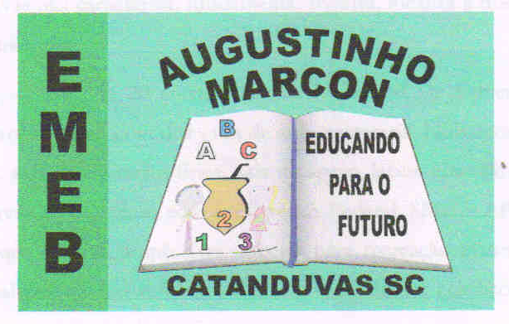 | Escola Municipal de Educação Básica Augustinho Marcon.  Catanduvas, março de 2021.  Diretora: Tatiana Bittencourt Menegat.  Assessora Técnica Pedagógica: Maristela Apª. Borella Baraúna.  Assessora Técnica Administrativa: Margarete Petter Dutra.  Professora: Gabriela Abatti.  Aluno(a): _____________________________________________  Disciplina: Educação Física  Turma: 4º ano.

AULA 03 REMOTA - SEQUÊNCIA DIDÁTICA – EDUCAÇÃO FÍSICA –
4º ANO

NOME DA ATIVIDADE: APRIMORANDO SALTOS

Para essa atividade será necessário cabos de vassoura ou cordas e litros de garrafa pet. Deverá fazer saltos por cima das cordas ou cabos de vassoura, de um lado para o outro, depois para frente e para trás alternando os pés, e saltar sobre os litros com os dois pés juntos e para finalizar polichinelos as atividades com 10 saltos terminado o circuito descansar 30 segundos e fazer de 3 a 5 vezes.
Duração 30 min.

